11-02 Nr. 32

Zuwendungen   
für die Durchführung von Schulfahrten   
zu Gedenkstätten politischer Gewaltherrschaft,   
insbesondere der nationalsozialistischen,   
im Inland und im europäischen Ausland

Runderlass des Ministeriums für Schule und Bildung

Vom 3. Mai 2018 (ABl. NRW. 06/18 S. 37)[1]

1 Zuwendungszweck, Rechtsgrundlage

Das Land gewährt nach Maßgabe dieser Richtlinien und der Verwaltungsvorschriften zu § 44 LHO in der jeweils geltenden Fassung Zuwendungen für Schulfahrten zu Gedenkstätten politischer Gewaltherrschaft, insbesondere der nationalsozialistischen, im Inland und im europäischen Ausland.

Ein Anspruch auf Gewährung der Zuwendung besteht nicht; die Bewilligungsbehörde entscheidet aufgrund ihres pflichtgemäßen Ermessens und im Rahmen der verfügbaren Haushaltsmittel.

2 Gegenstand der Förderung

Gefördert wird die Durchführung von Schulfahrten aller Schulformen für die Klassen und Jahrgangsstufen 8 bis 13 zu Gedenkstätten und Erinnerungsorten im Inland und im europäischen Ausland.

3 Zuwendungsempfängerin oder Zuwendungsempfänger

Zuwendungsempfänger können die Fördervereine (e.V.) öffentlicher Schulen und die Fördervereine (e.V.) von Ersatzschulen sein.

4 Zuwendungsvoraussetzungen

Die Förderung erfolgt unter folgenden Voraussetzungen:

a) Gemeinschaftliche An- und Abreise mit öffentlichen Verkehrsmitteln (einschließlich gemieteter Reisebusse, nicht jedoch mit Pkw).

b) Nachweis der pädagogischen Vor- und Nachbereitung der Fahrt im Fachunterricht (beispielsweise durch eine bestehende Bildungspartnerschaft im Rahmen von Bildungspartner NRW).

c) Bei Fahrten im Inland müssen mindestens sechs Schulstunden am Ort der Erinnerungs- /Gedenkstätte verbracht werden.

Bei Fahrten ins Ausland müssen jeweils sechs Schulstunden an zwei Tagen Schulstunden am Ort der Erinnerungs- /Gedenkstätte verbracht werden.

Bei Fahrten in die Niederlande, Belgien, Luxemburg oder Frankreich können die Regelungen von Satz 1 bezüglich der Inlandsfahrten angewendet werden.

d) Begleitung der Fahrt durch eine Fachlehrkraft mit Kenntnis historisch-politischer Bildung.

e) Der ausschließliche Besuch von Museen, Archiven o.ä. ist nicht förderfähig.

5 Art und Umfang, Höhe der Zuwendung

5.1 Zuwendungsart

Projektförderung

5.2 Finanzierungsart

Anteilfinanzierung

5.3 Form der Zuwendung

Zuschuss

5.4 Bemessungsgrundlage

Förderfähig sind Ausgaben für

- eine gemeinschaftliche An- und Abreise mit öffentlichen Verkehrsmitteln,

- Fahrten am Ort der Schulfahrt,

- die Unterkunft und Verpflegung in Jugendherbergen oder Bildungsstätten (Hotelübernachtungen nur in zu begründenden Ausnahmefällen),

- am Ort der Fahrt anfallende Eintrittsgelder,

- Honorare für örtliche Fachkräfte (bspw. Führungen in der Gedenkstätte o.ä.),

- Veranstaltungen im Rahmen der Fahrtvorbereitung (bspw. die Einladung von Zeitzeuginnen oder Zeitzeugen in den Unterricht o.ä.).

5.5 Förderbeträge

Fahrten im Inland werden pro Schülerin/Schüler/Lehrerin/Lehrer mit 50 Euro bezuschusst. Die maximale Fördersumme pro Inlandsfahrt beträgt 1.300 Euro.

Fahrten ins Ausland werden pro Schülerin/Schüler/Lehrerin/Lehrer mit 150 Euro bezuschusst. Die maximale Fördersumme pro Auslandsfahrt beträgt 3.900 Euro.

5.6 Eigenanteile

Mindestens 20 Prozent der Ausgaben sind als Eigenanteil zu erbringen. Die Eigenanteile können von den Eltern oder aus Mitteln von Fördervereinen der Schulen erbracht werden.

6 Verfahren

6.1 Antragsverfahren

Die Anträge sind vom Zuwendungsempfänger (Ziffer 3) nach dem Muster der Anlage 1 bei der zuständigen Bewilligungsbehörde spätestens bis zum 30. Mai für das 1. Schulhalbjahr und bis zum 30. Oktober für das 2. Schulhalbjahr einzureichen. Dem Antrag sind ein Konzept, ein vorläufiger Programmablauf und ein vorläufiger Finanzplan beizufügen.

Es ist ein Eigenanteil gemäß Ziffer 5.6 zu benennen. Die Fördersumme darf die förderfähigen Gesamtausgaben nicht überschreiten.

6.2 Bewilligungsverfahren

6.2.1 Bewilligungsbehörden sind die Bezirksregierungen.

6.2.2 Der Zuwendungsbescheid ist nach dem Muster der Anlage 2 zu erteilen.

6.3 Anforderungs- und Auszahlungsverfahren

Die Auszahlung der bewilligten Fördermittel erfolgt jeweils zum 15. März und zum 1. September, sofern der Zuwendungsbescheid bestandskräftig ist. Nummer 8.6 VV zu § 44 LHO und entsprechend Nummer 8.5 ANBest-P finden keine Anwendung.

6.4 Verwendungsnachweisverfahren

Durch einen Verwendungsnachweis (vereinfachter Verwendungsnachweis) ist nachzuweisen, dass die bewilligten Fördermittel für tatsächliche Ausgaben eingesetzt worden sind, die für die Sicherstellung der Maßnahme notwendig waren. Der Verwendungsnachweis ist nach dem Muster der Anlage 3 zu führen Dem Verwendungsnachweis ist eine knappe Dokumentation der Fahrt beizufügen. Nicht verausgabte Fördermittel sind an die jeweilige Bewilligungsbehörde unaufgefordert binnen acht Wochen nach Beendigung der jeweiligen Maßnahme zurückzuzahlen.

6.5 Zu beachtende Vorschriften

Für die Bewilligung, Auszahlung und Abrechnung der Zuwendung sowie für den Nachweis und die Prüfung der Verwendung und eine erforderliche Aufhebung des Zuwendungsbescheides und die Rückforderung der gewährten Zuwendung gelten die VV zu § 44 LHO, soweit nicht nach diesen Förderrichtlinien Abweichungen zugelassen sind.

7 In-Kraft-Treten

Diese Richtlinie tritt am Tag nach der Veröffentlichung in Kraft und mit Ablauf des 31. Dezember 2026 außer Kraft.

Anlage 1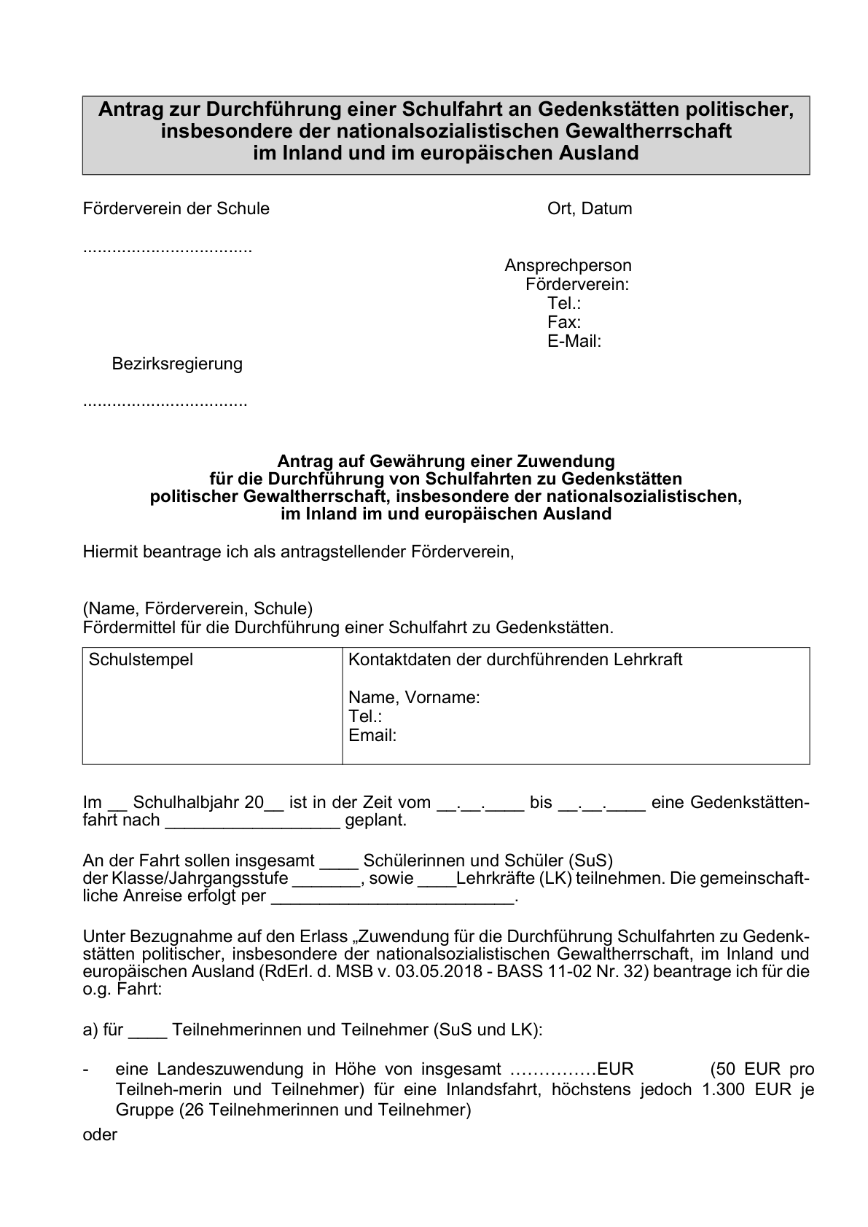

Anlage 1 (Forts.)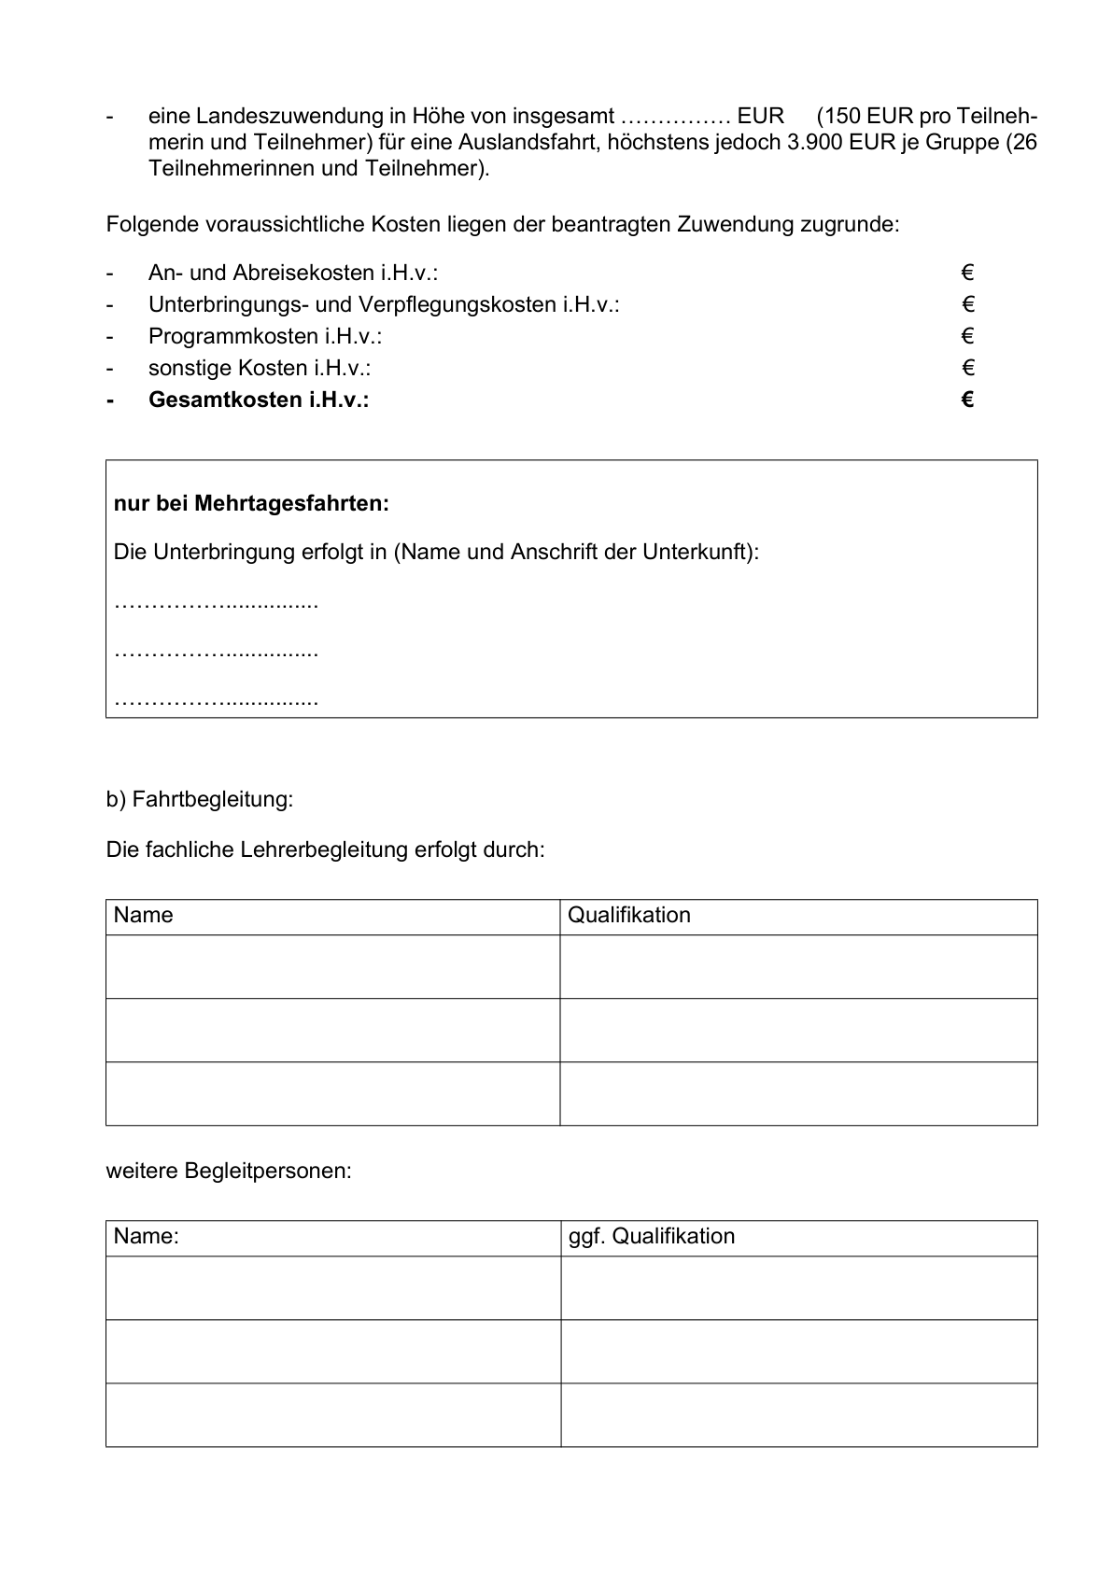

Anlage 1 (Forts.)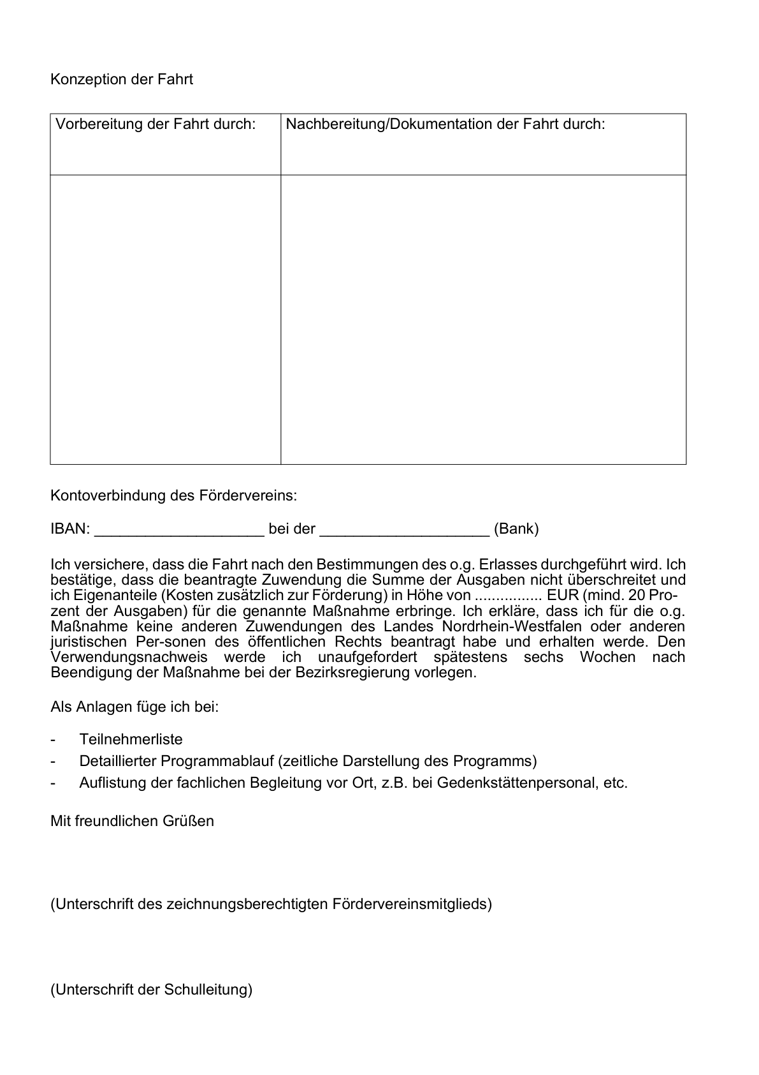

Anlage 2 (Forts.)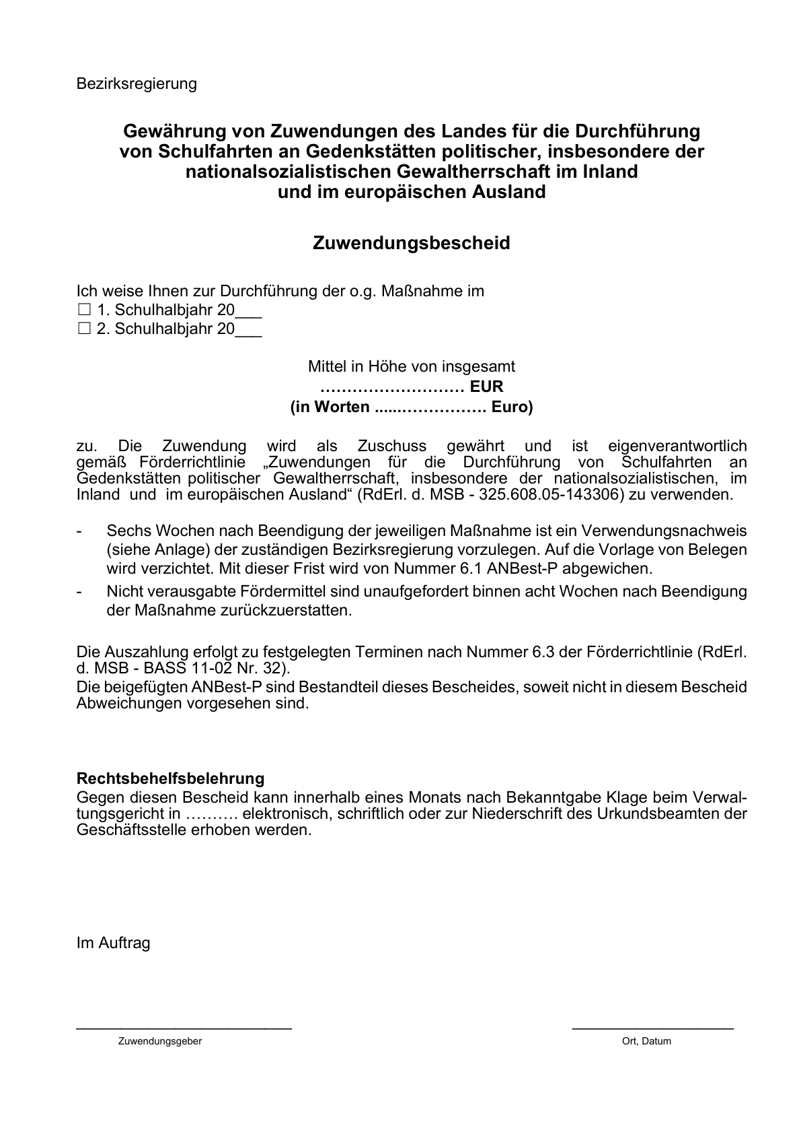

Anlage 3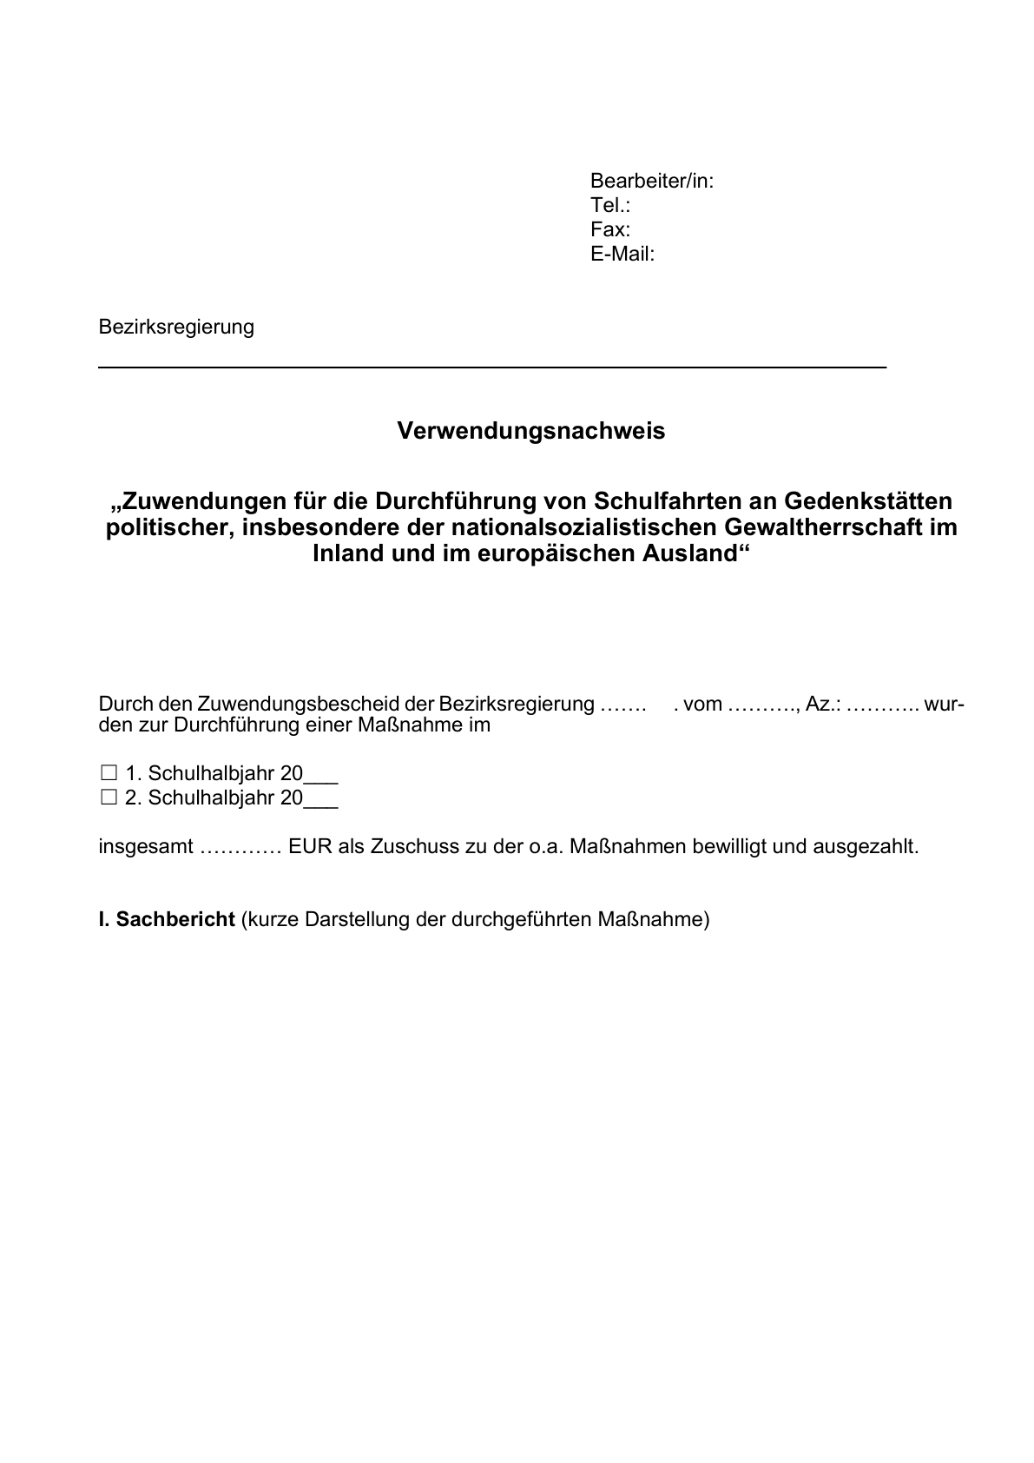

Anlage 3 (Forts.)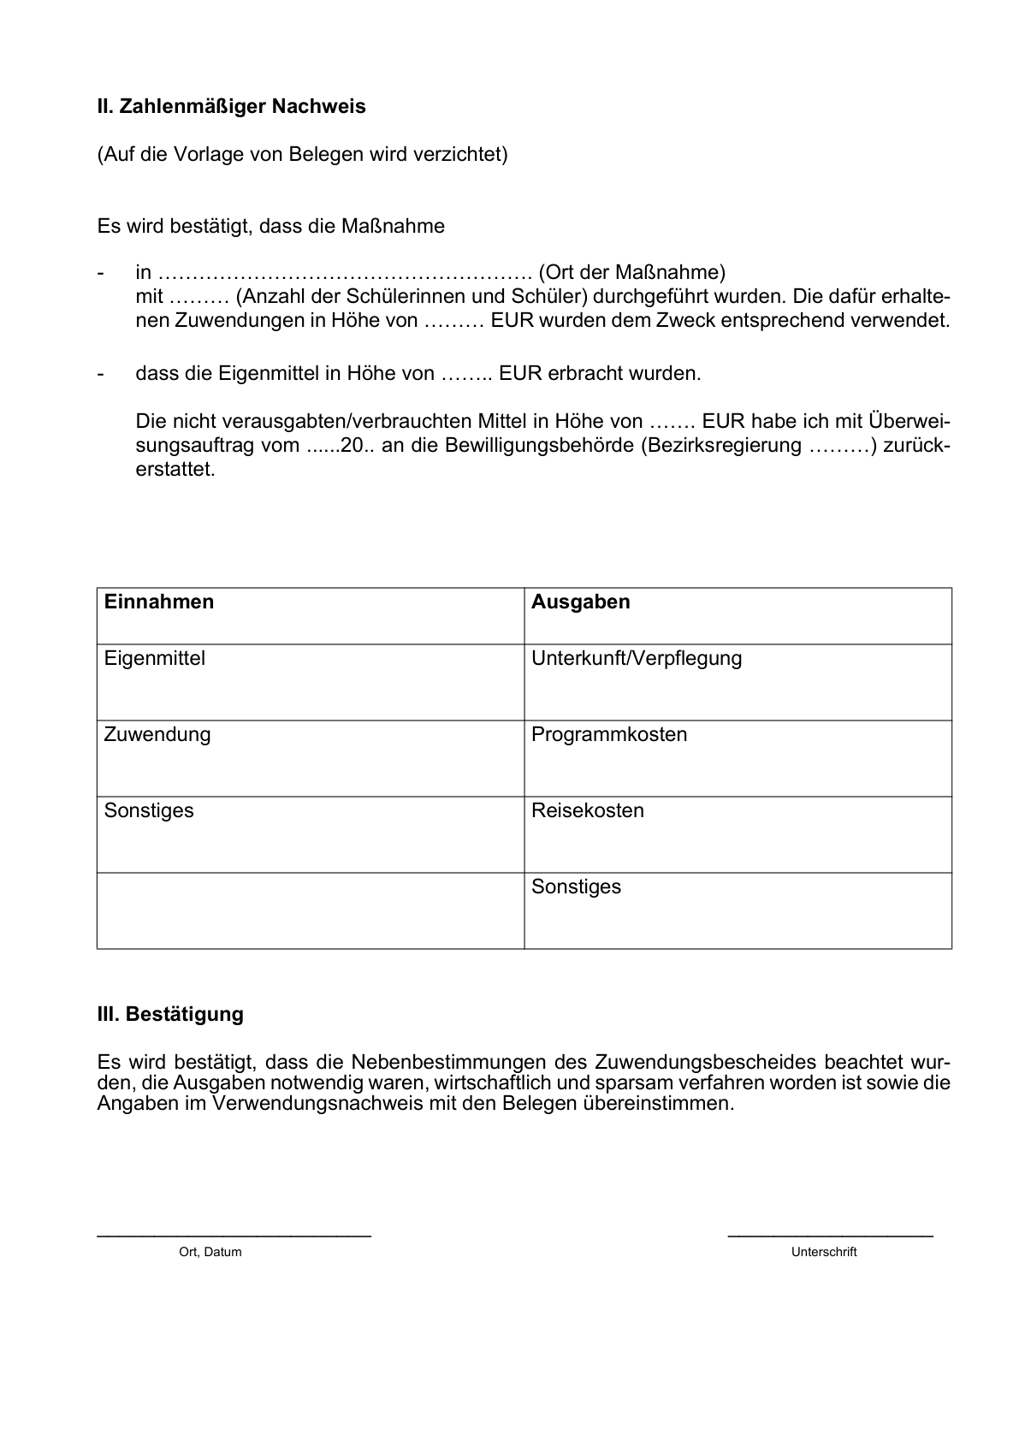

1. RdErl. v. 19.12.2022 (ABl. NRW: 06/23); RdErl. v. 26.09.2022 (ABl. NRW. 10/22); RdErl. v. 17.05.2019 (ABl. NRW. 07/19)